Santa Fe, 09 de marzo de 2018
Señores
REVISTA OECOLOGIA AUSTRALIS
Comité Editorial

Acerca del artículo titulado: Nuevo hospedador de Philornis sp. (Diptera, Muscidae) en Butorides striata (Ardeidae, Aves), remitido para su revisión y posible publicación, sus autores, declaramos que:
Los autores han leído y aprobado el manuscrito remitido, en su contenido, organización y presentación. Es un trabajo original, el cual previamente no ha sido publicado y de igual forma no se someterá a otra revista hasta conocer la respuesta del Comité Editorial.
Se adjunta los posibles revisores

Nombre y apellido | Filiación | Correo electrónico
Diego Montalti | Div. Zoología de Vertebrados  Facultad de Cs. Naturales Y Museo. Universidad Nacional de la Plata | montalti@ilpla.edu.ar
Lucas Monje | Instituto de Ciencias Veterinarias del Litoral -  [CONICET - Santa Fe] | lmonje@fcv.unl.edu.ar
Martín Quiroga | Instituto de Ciencias Veterinarias del Litoral -  [CONICET - Santa Fe] | mquiroga@inali.unl.edu.ar
Pablo Beldomenico | Instituto de Ciencias Veterinarias del Litoral -  [CONICET - Santa Fe] | pbeldome@fcv.unl.edu.ar
Paulo Llambías | Instituto Argentino de Investigaciones de las zonas áridas -  [CONICET- MENDOZA] | pllambias@mendoza-conicet.gov.ar

ATENTAMENTE
Los Autores:

Lorena Vanesa Sovrano 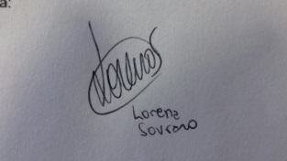

Silvia Alejandra Regner

Guillermo Nicolás Ceppi 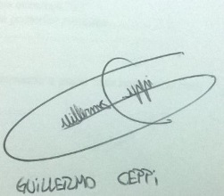
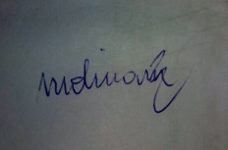

María Belén Molina

Adolfo Héctor Beltzer 